

JIANGXI AGRICULTURAL UNIVERSITY

成 人（自考）本 科 毕 业 设 计

整篇论文打印页面设置
页边距：上：2.5厘米，下：2.5厘米，左：2.8厘米，右：2.5厘米
装订线位置：左侧
页眉页脚1.5厘米
正文行间距22磅
题目 | ：
三号，黑体，加粗，居中。英文或数字为Times New Roman。题目字数多时，可酌情缩小。

 | 学 院 | ： | 继续教育学院  小二宋体加粗，数字采用Times New Roman
 | 姓 名 | ：
 | 学 号 | ： | 函授生填学号，自考生填准考证号
 | 专 业 | ：
 | 指导教师 | ： | 姓名 职称
 | 答辩日期 | ： | 202 年 月 日

目 录
一级标题，黑体（或Time New Roman）小四号，顶头，题号与文字间空1格，行间距固定值22磅，两端对齐，页码右对齐
黑体三号，居中，目录两字中间空2格，行间距固定值22磅，段前段后各1行

摘要………………………………………………………………………………..I
Abstract…………………………………………………………………………...II
设计说明…………………………………………………………………………...1
中文摘要与关键词、Abstract按照“I、II、III”序列编排
1 标题 …………………………………………………………………………….3
1.1 节标题………………………………………………….…………………..5
1.2 节标题 ………………………………………………………………….....6
2 标题……………………………………………………………………………..7
二级标题，宋体小四号，开头空1格，题号与文字间空1格，行间距固定值22磅，两端对齐，页码右对齐
2.1 节标题……………………………………………………………………...8
2.2 节标题……………………………………………………………………...9
2.3 节标题…………………………………………………………………….10
2.3.1节标题………………………………………………………………...11
2.3.2节标题………………………………………………………………...12
三级标题，宋体小四号，开头空2格，题号与文字间空1格，行间距固定值22磅，两端对齐，页码右对齐。
……
………………
………………………
…………………………………
规划设计图册……………………………………………………………………13
参考文献…………………………………………………………………………15
附录………………………………………………………………………………16
致谢………………………………………………………………………………18
摘要二字间空2格，黑体四号居中，行间距固定值22磅，段前段后各1行
宋体五号，居中，二字间空1格
摘 要
简述设计概况，包括设计现状概况，如地处xx（介绍区位），设计规模（介绍用地面积等技术指标），设计构思（介绍设计灵感、思路），设计原则、设计目标等。
正文首行缩进2字符，宋体小四号，行间距固定值22 磅

关键词：水裂解；拉曼光谱；同步辐射X-射线衍射
黑体四号，首行缩进2字符，行间距固定值22 磅，段前段后各1行
3~5个，宋体小四号，行间距固定值22 磅，关键字之间用分号；隔开

中文摘要与关键词、Abstract与Key words按照“I、II、III”序列编排
Abstract
Time New Roman 四号加粗居中，行间距固定值22磅，段前段后各1行
Times New Roman
五号，居中
Rhenium tablet is a frequently used gasket material for the ultra-high pressure Diamond anvil cell (DAC) experiment. Water in deep Earth is the link between material exchange and energy circulation in the Earth’s interior.
首行缩进2字符，Times New Roman 小四号，行间距固定值22磅

Key Words: Water splitting; Raman spectra; Synchrotron X-ray diffraction
首行缩进2字符，Times New Roman四号加粗，段前1行，行间距固定值22磅
Times New Roman小四号，数个单词的词组的第一字母大写，单个单词第一字母大写，行间距固定值22 磅，关键字之间用分号；隔开
设计说明
正文页眉抬头为：江西农业大学成人（自考）本科毕业设计，宋体五号，居中
黑体四号居中，行间距固定值22磅，段前段后各1行
设计项目为赣江四期公园，场地位于江西省南昌市红谷滩新区。南昌市地处江西中部偏北，赣江、抚河下游，鄱阳湖西南岸，位于东经115°27'至116°35'、北纬28°10'至29°11'之间。东连余干、东乡、南接临川、丰城、西靠高安、奉新、靖安，北与永修、都昌、鄱阳三县共鄱阳湖，南北最大纵距约121千米，东西最大横距约108千米；总面积7195平方千米。米。
段落文字正文：宋体小四号（英文用Times New Roman体），左端对齐书写，段落首行左缩进2字符，行间距固定值22磅。

（中间正文略）

一级标题：黑体，四号，左顶格，数字与文字间空1格，行间距固定值22磅，段前段后各一行

1 设计概况
赣江四期公园面积 ㎡，北始于朝阳大桥，南至规划大桥，总长公里。
二级标题：序号与题名间空半字。黑体小四号（数字用Times New Roman体），左顶格，数字与文字间空1格，行间距固定值22磅，间距段前0.5行，（如果紧跟在一级标题后面，段前0行），段后0.5行
（中间正文略）

1.1 现状分析
本小节主要介绍实验所使用的金刚石对顶砧压腔装置（DAC）的设计原理、结构、压砧的选择、压力标定方法以及传压介质的选择等。

页码宋体小5号，置于页脚，居中，阿拉伯数字连续编排。
三级标题：序号与题名间空半字。宋体小四号（数字用Times New Roman体），左顶格，数字与文字间空1格，行间距固定值22磅，间距段前0.5行，（如果紧跟在二级标题后面，段前0行），段后0.5行

（中间正文略）

1.1.1 地形地貌
高温高压实验技术为材料在极端条件下的物性测量提供了非常重要的技术支持。根据实验条件及研究方向的不同，高压实验技术可分为两个分支：动态高压技术和静态高压技术。
（中间正文略）
2规划/设计构思
图2-1为XXXXXXXXXX。XXXX的拉曼频率及其与压力的关系如表1所示。

图

图序、图名置于图下方，图序按章节编号，图序与题名间空2格，宋体5号居中；行间距固定值22磅；段前0.5行，段后1行。数字与英文用Times New Roman 5号。

图2-1 区位分析图

表序、表名置于表上方，表序按章节编号，表序与题名间空2格，宋体五号居中，行间距固定值22磅。数字与英文用Times New Roman 5号

表2-1 1997-2020人均绿地面积
XXXXX | XXX | XXXXXX（项目栏）
XXXXXX  XXXXXX  XXXXXX | XX  XX  XX | XXXXXXXXXXXX  XXXXXXXXXXXX  XXXXXXXXXXXX

表格采用“三线”格式，只保留横线，不留竖线，最上与最下横线为粗线1.5磅，中间一条横线为细线0.5磅。表格内的段落为单倍行距。表中文字按照实际情况，选择左对齐或者居中对齐。

3 分区设计
赣江四期公园依据功能不同可分为六大区，分别是…………。
二级标题：序号与题名间空半字。黑体小四号（数字用Times New Roman体），左顶格，数字与文字间空1格，行间距固定值22磅，间距段前0.5行，（如果紧跟在一级标题后面，段前0行），段后0.5行

3.1 入口服务区
入口服务区与九龙湖公园相对，位于城市主轴线的延长线，包括星月广场、主景喷泉……。其功能是
3.1.1 星月广场
星月广场是赣江四期公园主入口广场，为广场的主标识入口，广场面积1800㎡，也是主要的人流集散场地，广场以……铺设，中心……景观与周边四季花坛相映成趣，……
3.1.2 主景喷泉
（中间正文略）

4 种植设计
5 专项设计
5.1 道路设计
注意：范文中的节标题均为范文示意，并不代表学生需要严格按照上面范文中节标题名称去书写，实际撰写本科生毕业论文（设计）时，学生可根据自己实际情况去命名节标题。
5.2照明设计
5.3铺装设计
5.4服务设施
6 工程造价概算

…………………………………………………………………………………………
…………………………………
表6-1 工程造价概算表
序号 | 项目类型 | 单价 | 数量 | 单位 | 小计
1  2  3  合计 | XXXXXX  XXXXXX  XXXX | XX  XX  XX |  |  | XXXXXXXXXXXX  XXXXXXXXXXXX  XXXXXXXXXXXX

项目名称，方正公文小标宋28磅，居中

江西南昌赣江四期公园

设计图册
设计图册，方正小标宋28磅，居中排版

设计图册内容说明
黑体三号，居中，目录两字中间空2格，行间距固定值22磅，段前段后各1行

图册基本内容包括：
1 图纸目录
2 区位图
3 现状分析图
4 规划设计构思图
5 总体规划设计图
6 分区详图（平立剖面图、索引图）
黑体（或Time New Roman）小四号，顶头，题号与文字间空1格，行间距固定值22磅，两端对齐。
7 局部效果图
8 整体鸟瞰图
9 专项规划设计图
（必须包括植物规划设计）
注：大型规划类需按相关规划成果规范要求提供所需图纸。

注意：设计图册内容中的基本内容里的各节标题均为范文示意，并不代表学生需要严格按照上面范文中节标题名称去书写，实际撰写本科生毕业论文（设计）时，学生可根据自己实际情况去命名节标题。

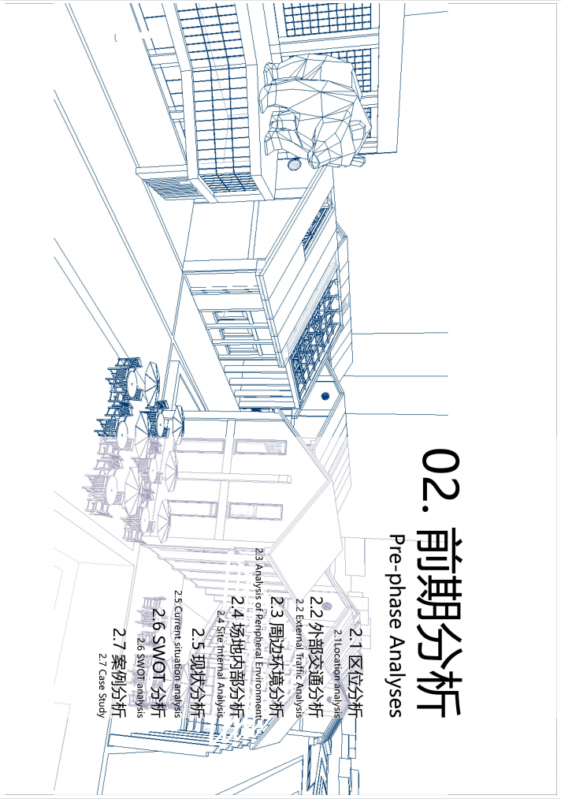
图纸满幅排版（横向、纵向均可）
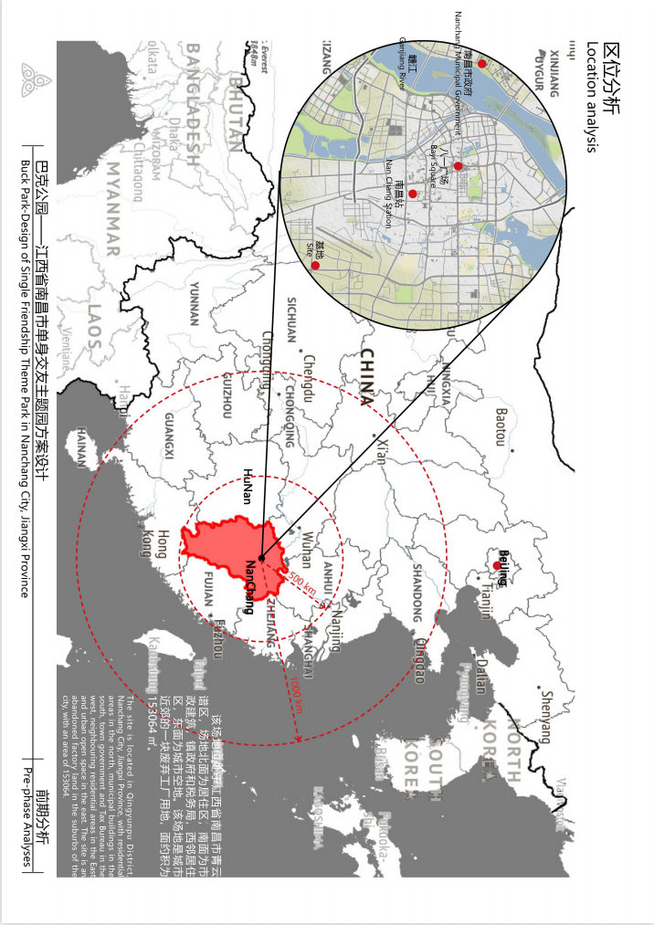
另起一页，标题黑体四号居中，段前段后各一行，行间距固定值22磅
宋体五号，居中
参考文献
[1] 张昆，冯立群，余昌钰，等. 球面齿轮设计研究[J]（期刊文章）. 清华大学学报，1994, 34(2)：1~7.
[2] 竺可桢. 物理学[M]（专著）. 北京：科学出版社，1973.56~60
[3] Dupont B. Bone marrow transplantation in severe combined immunodeficiency with an unrelated MLC compatible donor[C]（论文集）. In: White H J, Smith R, eds. Proceedings of the Third Annual Meeting of the International Society for Experimental Hematology. Houston：International Society for Experimental Hematology, 1974. 44~46.
[4] 张筑生.微分半动力系统的不变集[D]（学位论文）. 北京：清华大学数学研究所，1987
[5] 姜锡洲. 一种温热外敷药制备方法[P](专利文献).881056073，1980-07-26
[6] 中华人民共和国国家技术监督局. GB3100~3102[S]（国际、国家(技术)标准）.中华人民共和国法定计单位.北京：中国标准出版社，1994-11-01
[7] Online Computer Library Center, Inc. History of OCLC[EB/OL] （电子文献）. [2000-01-08]. http://www.oclc.org/about/history/default.htm.
[8] 谢希德. 创造学习的思路[N].（报纸文章）.人民日报，19998-12-25（10）.

在文内相应位置上按顺序标注，在正文末尾列出条目来源。
书写顺序：序号(空1格) 作者.文献题目.刊物名称.年，卷（期）：页码
汉字宋体、数字及英文为Times New Roman，五号，采用编号格式，悬挂缩进1.5字符; 行间距固定值22磅。
参考文献著录格式及示例参照《江西农业大学本科毕业论文（设计）撰写要求（2019年修订）》中的第六部分参考文献。
附录 ×××××
另起一页，标题黑体四号居中，段前段后各1行，行间距固定值22磅
宋体五号，居中，二字间空1格

一级标题黑体小四号，左顶格，占一行，间距段前段后各1行，序与题名间空2格，行间距固定值22磅

附录1 XXXXX

正文部分：中文用宋体小四号，段落首行缩进2字符，数字与英文用Times New Roman小四号，行间距固定值22磅。
………..

附录2 XXXXXX
……………
二级标题宋体小四号，左顶格，占一行，间距段前1行（如果紧跟在一级标题后面，段前0行），段后1行，序与题名间空1格，行间距固定值22磅。

2.1 XXXX
……………..

……………..

致 谢
另起一页，标题黑体四号居中，段前段后各1行，致谢两字之间空2格，行间距固定值22磅
本论文是在导师XXX的悉心指导下完成，经费得到XXXXXX的资助。时光荏苒，岁月如梭。转眼间…………………………………………………………
段落首行缩进2字符，中文用宋体，英文与数字用Times New Roman ，小四号，行间距固定值22 磅
…………………………………………………………………………………………
…………………………………………………………………………………………
…………………………………………………………………………………………
…………………
………………………..

XXXX年XX月XX日

